Het hazelworm pad
Hoe is het hazelworm pad ontstaan:
Uit de herinnering van Nadine kwam onderstaand stukje geschiedenis tevoorschijn.
Op een mooie zomeravond had Eddy een lumineus idee, er moet een hazelworm pad komen. Hij had iets in zijn hoofd, maar de uiteindelijke uitwerking liep niet zo vlot. Ik zag welke richting hij uit wilde, maar ik wist niet hoe wij dit moesten realiseren, tot ik zag wat Mieke gedaan had met de kar voor de educatie. Ze had ook foto's gemaakt van heel het ontwerpproces, toen wist ik dat zij gewoon álles kon tekenen. Verder was Patrick Jouret ook in ons team gekomen een professional in digitaal ontwerpen en toen was werkelijk ineens alles mogelijk, "The sky was the limit!"
Met de inspiratie van de kar en de wetenschap dat alles kon ben ik op mijn fiets gestapt en naar huis beginnen trappen, tijdens die fietstocht is het eerste ontwerp van de borden ontstaan. Thuisgekomen heb ik onmiddellijk alles op papier gezet en doorgestuurd naar Mieke, zij heeft dan haar inspiratie laten werken en is beginnen tekenen. We waren allemaal geweldig enthousiast toen we haar tekeningen zagen.
Patrick heeft dan de tekst en de tekeningen samengebracht én voor de creatieve en professionele finishing touch gezorgd. Voor de foto's hebben we An De Wilde gecontacteerd, Eddy heeft ook nog zijn inbreng gedaan en voilà het hazelworm pad was een feit.
Wilfried en Gust hebben gezorgd dat de borden geplaats werden. En Eddy was tevreden :-), zijn idee is werkelijkheid geworden.
BORD 1:
De hazelworm duikt vaak op in bijgeloof en folklore. Zo werd de hazelworm lange tijd beschouwd als een slang waarvan de ogen door God zouden zijn uitgestoken met het puntige uiteinde van de mattenbies (Schoenoplectus lacustris) en daarom mocht men deze plant niet als tandenstoker gebruiken.
TUSSENSPEL:

BORD 2:
Mannetjes ontwaken in maart (ontwikkeling zaadcellen) de vrouwtjes en jonge hazelwormen in april. Zijn eierlevendbarend, ovovivipaar. 6 à 15 jongen/jaar
De paartijd is mei, jongen worden geboren in augustus/ september.
Voorkeur aan een verborgen leven, onder vegetatie of dood hout, of holtes in de bodem.
Biotoop: open bossen, heidevelden, langs bosranden, spoordijken, steenhopen, kalkgraslanden.
Je kunt hazelwormen goede beschutting bieden met het plaatsen van golfplaten, dakpannen, plaatjes hout en zelfs tapijttegels.
Welke dieren houden ook een winterslaap/winterrust?
Winterslaap: Egels, vleermuizen, hazelmuizen, hamsters, reptielen, amfibieën, wespen, hommels, …
Winterrust: eekhorens, dassen en beren
Verschil: Winterslaap, lichaam temp. zakt tot bijna vriespunt. Slaapt ganse winter. Ademhaling en hartritme zo laag mogelijk (energiebesparing)
Winterrust, Lichaamstemp. zakt maar enkele graden. Regelmatig wakker om te eten.
Waarom een winterslaap?
Voedselschaarste
Alternatief voor een winterslaap?
Vb. vogeltrek

BORD 3:
Anguis fragilis betekent vrij vertaald ‘de breekbare slang’
Staart groeit terug aan maar korter. Minder bewegelijke hazelworm

BORD 4:
Groot verspreidingsgebied
Actieve waarnemingen zeldzaam
Leeftijd in het wild ca 15j
Verspreiden zich max. 1 km/jaar

BORD 5:
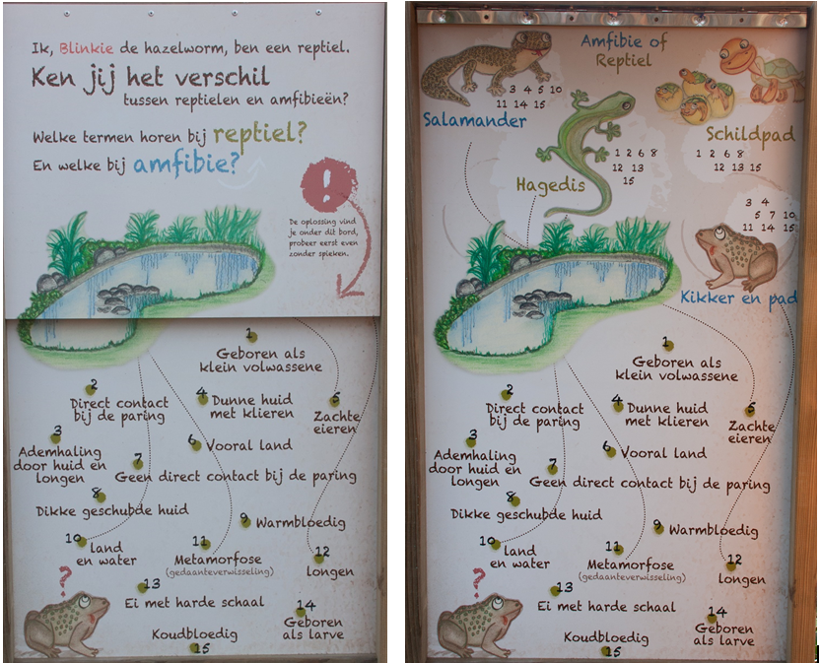
Slangen kunnen hun ogen niet sluiten, hagedissen - dus ook de hazelworm - kunnen dit wel.
De hazelworm heeft geen duidelijke hals, die slangen wel hebben: het hazelwormhoofd gaat direct over in z’n lijf.
Vervellen 3 à 4 keer per jaar.

Hun natuurlijke vijanden zijn talrijk: vogels, katten, vossen, ratten, wezels, egels, gladde slangen, ... en de jongere worden zelfs verorberd door amfibieën, muizen en insecten.
